

**КУРСОВА РАБОТА**

**на студента:**

# Николай Георгиев Синоров

**фак. №: 161219049 , гр 55А, курс 2 , спец: ИМ**

**по дисциплината :**

**ОРГАНИЗАЦИЯ НА ПРОИЗВОДСТВЕНИ**  **И**

**ОПЕРАЦИОННИ СИСТЕМИ**  **(ПРОИЗВОДСТВЕН ИНЖЕНЕРИНГ)**

**Тема: Организиране на производството на партида полуфабрикати в условията на виртуална клетъчна производствена система(ВКПС).**

**Преподавател: ас**. **Ведат Мутлу**

/……………………………………../

София 2021год.



**Стопански факултет**

**Катедра „Икономика, индустриален инженеринг и мениджмънт“**

**ЗАДАНИЕ**

за

**КУРСОВА РАБОТА**

по дисциплината:

**„ОРГАНИЗАЦИЯ НА ПРОИЗВОДСТВЕНИ И ОПЕРАЦИОННИ**

**СИСТЕМИ (ПРОИЗВОДСТВЕН МЕНИДЖМЪНТ)“**

**на студента:**

# Николай Георгиев Синоров

**фак. №: 161219049 гр 55А курс 2 спец: ИМ**

1. **Тема:** Организиране на производството на партида полуфабрикати в условията на виртуална клетъчна производствена система(ВКПС).
2. **Съдържание на курсовата работа:** 
   1. Изходни данни:

|  |  |  |  |
| --- | --- | --- | --- |
| **№ на операцията** | **Tопj**  **[мин/бр.]** | **Tпзj [мин.]** | **Mj [бр.]** |
| **1** | 7 | 16 | 1 |
| **2** | 10 | 18 | 1 |
| **3** | 3 | 10 | 1 |
| **4** | 12 | 25 | 1 |
| **5** | 15 | 10 | 1 |
| **6** | 9 | 10 | 1 |

**2.2**. **Проектна част, включваща определянето на:**

• средномесечната големина на партидата;

• начина на разположение на работните места в производствения участък, линия или система и кратка обосновка на приетия начин;

• диапазона на изменение на технологично-производствените връзки на работното място за избрания начин на разположение;

• начина на съчетаване на технологичните операции;

• начина на движение на полуфабрикатите от партидата;

• технологичния цикъл с изчислителен и графичен начин;

• междуоперационното време и времето за организационно-техническа подготовка;

• цикъла на частичния процес – в работни дни;

• различните видове задели;

• плана на разположение на работните места в производствения участък, линия или система.

**Дата на задаване: 30.03.2021 год. Преподавател: ас. Ведат Мутлу**

1. **Средномесечната големина на партидата**

* **За да бъде определена средномесечната големина на партида полуфабрикати, изработвани в производствено звено на предприятие (производствен участък, линия или система), в случая в виртуална клетъчна производствена система, се спазва следната последователност:**
  1. **Определяне на годишния ефективен фонд на време на МПЗ**

**Feг = 60 . Др . Ксм . Тсм . Кисв [мин./год.]**

**Където:**

**Др** – броят на работните дни в годината, бр./год.

**Ксм** – коефициент на сменност

**Тсм** – продължителност на смяната, ч.

**Кисв** – коефициент на използване на сменното време

249 дни ще бъдат официалните работни дни през 2021година. Както следва ще бъде изполвано във формулата.

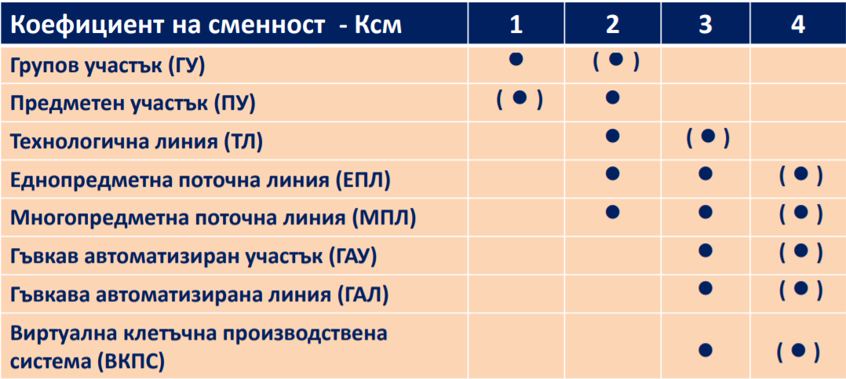

– определя се таблично - за виртуална клетъчна производствена система(ВКПС) коефициента на сменност е: Ксм = **3**

Тсм – при 40-часова петдневна работна седмица и нормални условия на работа се приема продължителността на смяната да е: Тсм = **8 ч.**

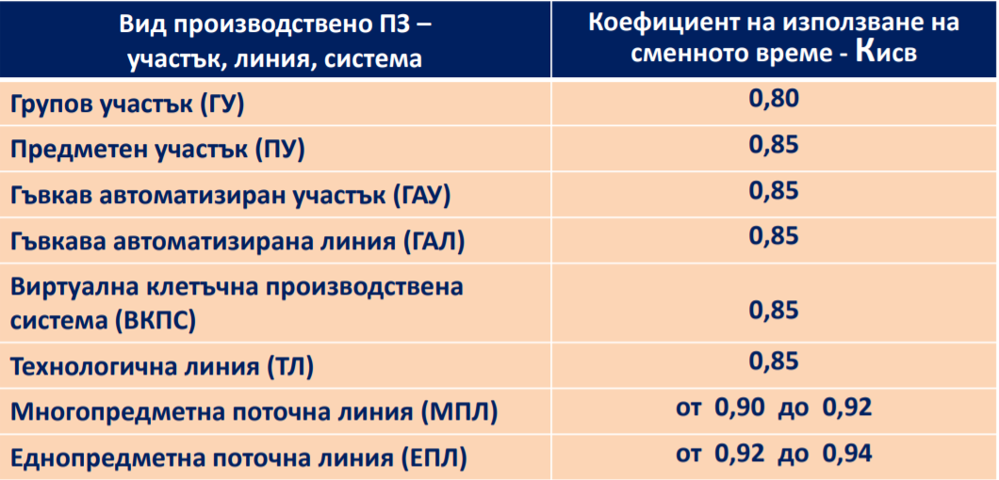

Кисв – определя се таблично - за виртуална клетъчна производствена система(ВКПС) коефициента на използване на сменното време е: Кисв = **0,85**

След заместване във формулата за годишния ефективен фонд, определяме:

**Feг = 60 . 249 . 3 . 8 . 0,80 = 304,776 мин/год**

* 1. **Определяне на диапазона на изменение на коефициента на масовост**

Кмmin ≤ Км ≤ Кмmax

За решаване на задачата изполваме данните от таблицата 1.1. за групов участък типове на производство са единичен и малкосериен.

За различните типове на производство коефициентът на масовост варира в диапазон, определен от минималната и максималната стойност: Кмmin ≤ Км ≤ Кмmax

За решаване на задачата диапазонът на изменение на коефициента на масовост в условията на групов участък, организиран в условията на единичното и малкосерииното производство, е:

от Кмmin = 0,025 до Кмmax = 0,05

* 1. **Определяне на минималната и максималната средномесечна големина на партидата**

$$n_{м_{min}}=\frac{Q_{r_{min}}}{12}$$

$$n_{м_{max}}=\frac{Q_{r_{max}}}{12}$$

$Q_{r_{min}}$– минимален годишен обем на производството, бр./год.

$Q_{r_{max}}$– максимален годишен обем на производството, бр./год

$$Q_{r_{min}}=\frac{F_{er}.K_{м_{min}}.J}{\sum_{j=1}^{J}{t_{н_{j}}}}$$

$$Q_{r_{max}}=\frac{F_{er}.K_{м_{max}}.J}{\sum_{j=1}^{J}{t_{н_{j}}}}$$

Където

$F_{ег}$– годишният ефективен фонд на време, мин./год.

$t_{H_{j}}$– нормовреме за изпълнение на j-та TO, мин./бр.

(коригира се с коефициент 1,1 от оперативното време $t_{{оп}_{j}}$)

J – броят на ТО за производството на изделието (полуфабриката), бр.

$К_{м_{min}}$, $К_{м_{max}}$– мин. и макс. ст-ти на коефициента на масовост

$n_{м_{min}}$, ${ n}_{м_{max}}$– мин. и макс. средномесечна големина на партидата

$t_{H_{1}}$ = 7 . 1,1 = 7,7 мин/бр.

$t_{H_{2}}$ = 10 . 1,1 = 11 мин/бр.

$t_{H_{3}}$ = 3 . 1,1 = 3,3 мин/бр.

$t_{H_{4}}$ = 12 . 1,1 = 13,2 мин/бр.

$t_{H_{5}}$ = 15 . 1,1 = 16,5 мин/бр.

$t_{H_{6}}$ = 9 . 1,1 = 9,9 мин/бр.

* 1. **Определяне на средномесечната големина на партидата**

$(n_{м_{min}}+n_{м_{max}})/2$**= (19+39)/2 = 29 бр. /мес**

* 1. **Определяне типа на производството чрез Км**

$$К_{М}=\frac{t_{Н_{ср}}}{R_{усл}}=\frac{\frac{\sum_{j=1}^{J}{t_{Н_{j}}}}{J}}{\frac{F_{e}}{Q}}=\frac{Q . \sum_{j=1}^{J}{t_{Н_{j}}}}{F_{e} . J}$$

Където:

$t_{Н_{ср}}$– средното нормовреме за изпълнение на една технологична операция, мин/бр.

$R_{усл}$– условният ритъм на производството на изделието (полуфабриката) или услугата през годината, мин/бр.

$t_{Н_{j}}$– нормата за време на j-тата технологична операция, мин

J – общият брой технологични операции за изработване на изделието или за извършване на услугата, бр.

$F_{e}$– годишният ефективен фонд от време на предприятието (неговото произведено звено), в което се изработва изделието или се извършва услугата, бр.

Q – годишният обмен на производство на изделието или извършената услуга, бр.

$$К_{М}=\frac{Q . \sum_{j=1}^{J}{t_{Н_{j}}}}{F_{e} . J}= \frac{348 . 61,6 }{95616 . 6}=\frac{21436,8}{573696}=0,037$$

**2**. **Начин на разположение на работните места в производствения участък, линия или система и кратка обосновка на приетия начин.**

Пространственото разположение на работните места в малките производствени звена е в пряка зависимост от специализацията им. В нашия случай производствената система е с предметна специализация. При малкосерийно производство и възможно най-широка предметна специализация се използва равномерно разпръснато разположение на модулите. Формата на организация на производството в ВКПС е виртуално-клетъчна. Технологичните процеси са преобладаващо сходни разнопосочни, но могат да бъдат и различни и за това се установяват техническите възможности за реализацията им с наличните модули. Равномерно разпръснатото разположение на модулите се осъществява преобладаващо многоредово в зависимост от разполагаемата площ за съответната система в цеха и избраната транспортно-складова подсистема.

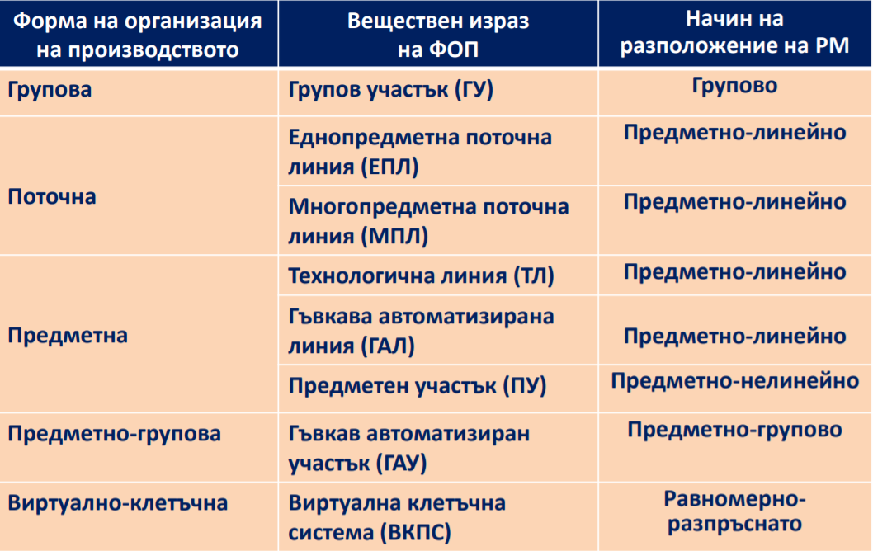

**3. Диапазона на изменение на технологично-производствените връзки на работното място за избрания начин на разположение.**

При равномерно разпръснато разположение всеки модул е заобиколен от други видове модули , което го прави **централно разположен** по отношение на всички останали модули. Модулите от даден вид са разпръснати равномерно, без да се обособяват в отделна група. Това дава възможност на всеки модул да установи **ТПВ с всички останали модули** => общият брой на входящи и изходящи ТПВ (km) на всяко едно от РМ при 6 модула: km = 5 входящи + 5 изходящи = **10.**

Технологично-производствените връзки между работните места се оценяват с помощта на степента на коопериране **(χ),** която се изчислява по следната формула:

M

m km 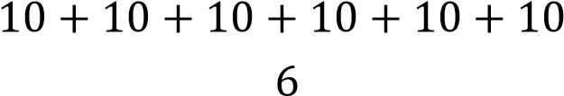 𝟏𝟎

За да се определи диапазона на изменение на ТПВ на РМ за приетия начин на разположение, е необходимо да се изведат зависимости за граничните **χmin** и **χmax**: χmin = 2M − 2 − 4⁄M = 2 . 6 − 2 − 4⁄6 = 𝟗, 𝟑𝟑

χmax = 2M − 2 = 2 . 6 − 2 = 𝟏𝟎

Диапазонът за изменение на ТПВ на РМ при равномерно разпръснатото им разположение в малкото производствено звено е **от 9,33 до 10.** Разликата между долната и горната граница при равномерно разпръснато разположение е минимална, но средният брой на ТПВ, падащи се на едно работно място, е максимален. Това помага за постигането на **максимална гъвкавост** при осъществяване на производствения процес в пространството.

1. **Определяне на начина на съчетаване на ТО.**

При виртуално-клетъчна форма на организация на производството и малкосериен тип на производство се прилага **паралелно-последователно съчетаване** на структурните елементи на процеса.

При паралелно-последователно съчетаване двойките последователни структурни елементи се осъществяват **с максимално или по-малко от него припокриване**, което зависи от съотношението между техните продължителности.

**5. Определяне на начина на движение на полуфабрикатите от партидата.**

При паралелно-последователно съчетаване на структурните елементи на процеса е възможно използване на поединично движение или движение на транспортни партиди.

В нашия случай избираме **движение на транспортни партиди**, за да се минимизира обемът на транспортна работа. Техният брой се определя така, че да бъде кратен на големината на партидата и ритъмът на изработването на транспортните партиди да бъде кратен на продължителността на смяната. Избираме транспортните партиди да бъдат от по **30 бр**.

**6. Определяне на технологичния цикъл – изчислително и графично.**

При паралелно-последователно съчетаване се цели да се съкрати технологичния цикъл при последователно съчетаване и да се отстранят престоите на работните места, изпълняващи по-краткотрайни операции, при паралелно съчетаване. Това се постига, като всяка ТО се изпълнява без прекъсване над всички полуфабрикати от партидата в условията на **максимална или по-малка от максималната паралелност** спрямо предходната ТО.

Технологичният цикъл при паралелно-последователно съчетаване с движение на транспортни партиди и използване на по едно РМ, за всяка технологична операция се изчислява по следната формула:

J J

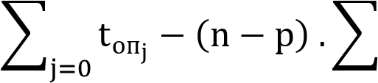Тцтпп . tпмj−1,j [мин] j

където tпмj−1,𝑗

e оперативното време на по-малката по продължителност технологична операция от двойката j-1 и j-та технологични операции от съответния частичен процес.

Тцтпп = 1800 . (7 + 10 + 3 + 12+ 15 + 9) − (1800 − 30) . (6 + 6 + 6 + 4 + 4) = 1800 . 56 − 1770 . 26 = 100,8 – 46,02 = 62,78 мин.

Продължителността на технологичния цикъл при паралелно-последователно съчетаване на технологичните операции е **62,780 мин**.

Графичното определяне на технологичния цикъл при паралелно-последователно съчетаване на технологичните операции от частичния процес, при условие че движението на полуфабрикатите от партидата в този случай с учебна цел се приема да бъде поединично и с големина от 6 бр. е представено по следния начин:

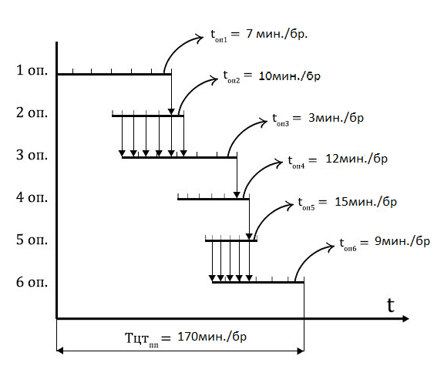

1. **Определяне на междуоперационното време и времето за организационно-техническа подготовка.**

**7.1. Определяне на времето за ОТП – Тотп [мин]**

Времето за организационно-техническа подготовка при паралелно-последователно съчетаване на технологичните операции от частичния процес се изчислява по следната формула:

J

Тотппп = Тпз1 . ∑ 𝑡пзнпр𝑗 [мин] j=2 ,

където: Тпз1 е подготвително-заключителното време на първата технологична операция от частичния процес, мин;

Тнпр пзj - неприпокриващото се подготвително-заключително време за j-та технологична операция след първата с оперативни и подготвителни-заключителни времена на предходни технологични операции от частичния процес, мин; J – броят на технологичните операции в частичния процес.

След заместване във формулата неприпокриващото се време за организационнотехническа подготовка в минути с технологичния цикъл за шестте паралелнопоследователно съчетани технологични операции, изпълняван над партидата полуфабрикати във виртуалната клетъчна система е:

Тотппп = Тпз1 . ∑ 𝑡пзнпр𝑗 = 12 + 0 = 𝟏𝟐 мин.

j=2

Неприпокриващи се подготвително-заключителни времена с оперативни и подготвително-заключителни времена на предходни технологични операции от частичния процес няма дори и за втората технологична операция, тъй като подготвително-заключителното време на втората операция (10 мин) се припокрива изцяло с оперативното време за първата технологична операция (10 мин/бр.)

**7.2. Определяне на междуоперационното време – Тмо**

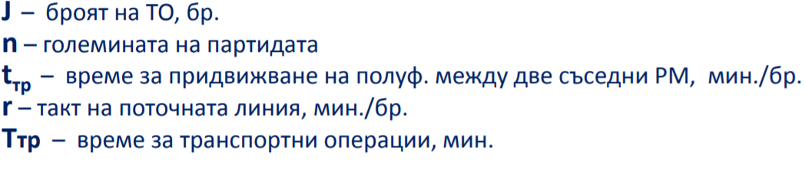

Междуоперационното време за паралелно-последователно съчетаните технологични операции от частичния процес се определя по следната формула:

ТМОПП = (J − 1). tМОСР [ч]

, с помощта на средното междуоперационно време за двойка последователни технологични операции, изчислено по формулата:

tМОСР = −2,95 + 0,564 . кзо [ч⁄бр . ]

След заместване във формулите, средното междуоперационно време за двойка последователни технологични операции от частичния процес, изпълняван над партидата полуфабрикати във виртуално-клетъчната производствена система, е: tМОСР = −2,95 + 0,564 . 20,99 = −2,95 + 11,84 = 𝟖, 𝟖𝟗 ч⁄бр.

, а неприпокриващото се междуоперационно време с технологичния цикъл и с времето за организационно-техническа подготовка за шестте паралелнопоследователно съчетани технологични операции от частичния процес, изпълняван над партидата полуфабрикати във виртуално-клетъчната производствена система, е:

ТМОПП = (6 − 1) . 8,89 = 𝟒𝟒, 𝟒𝟓 ч.

В изчисленото междуоперационно време не са включени част от режимните прекъсвания, отнасящи се до почивните и празничните дни по време на изпълнението на частичния процес.

**8. Определяне на цикъла на частичния процес.**

С учебна цел цикълът на частичния процес, изпълняван във виртуалната клетъчна система, се изчислява най-напред в часове (без включване на междусменните прекъсвания и почивните и празничните дни) с помощта на следната формула:

Тцчпп = Тцтпп⁄60 + Тотппп⁄60 + Тмопп [ч]

, а след това в работни дни (без включване само на почивните и празничните дни), с помощта на следната формула:

Тцчпп= Тцчпп⁄Тсм . ксм [раб. дни]

След заместване във формулите, цикълът на частичния процес в часове за шестте паралелно-последователно съчетани технологични операции от частичния процес, изпълняван над партидата полуфабрикати във виртуалната клетъчна система, е:

Тцчпп = **62,780** ⁄60 + 12⁄60 + 44,45 = 1046,3 + 0.2 + 44,45 = 1090,95 ч.

**,а цикълът на частичния процес в часове за шестте паралелно-последователно съчетани технологични операции от частичния процес, изпълняван над партидата полуфабрикати във виртуалната клетъчна система, е:**

**Тцчпп= 1090,95 ⁄8 . 3 = 𝟐7, 𝟗𝟎 раб. Дни**

**9 . Определяне на различните видове задели**

**10. План на разположение на работните места в производствения участък, линия или система.**

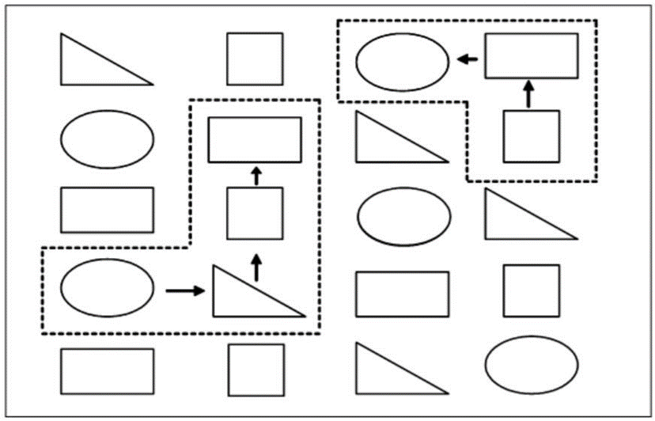

**Използвана литература :**

- Учебник по Производствен Инжинеринг 1

- Ръководство по Производствен Инжинеринг 1

- Указания за разработване на КР.